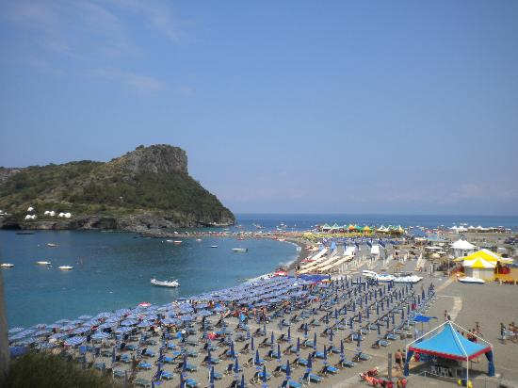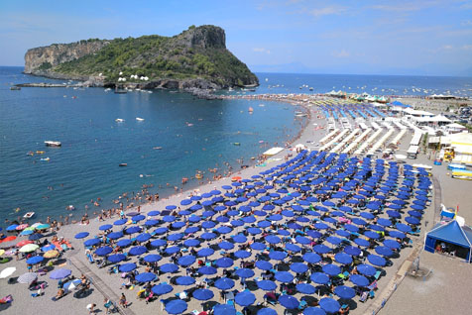

COMUNICATO N° 21 /2020
dal 10 al 13 Settembre 2020
c\o LA MANTINERA **** PRAIA A MARE, Calabria.

Si porta a conoscenza di tutti i Soci interessati che è stato programmato un “lungo” fine settimana presso il Villaggio LA MANTINERA di PRAIA A MARE, Calabria dal 10 al 13 Settembre 2020 (con possibilità di ulteriore giorno in fb o di riduzione al solo week-end ven-dom).

I costi risultano essere i seguenti:

Soci in camera doppia (a persona) per 2 gg in FB € 105,00 (11,12 e 13 sett 2020)

“ “ “ “ FB per 3 gg € 150,00 (dal 10 al 13 sett 2020)

“ “ “ “ FB per 4 gg € 195,00 (dal 9 al 13 sett 2020 o dal 10 al 14 sett 2020)
- Riduzioni e supplementi:
Bambini : 2+2 pagano 3 quote intere fino 14 anni non compiuti. (sconto 50% per i ragazzi)
Adulti: 3ª letto sconto 30%; 4º letto sconto 50% - Supplemento camera doppia uso singola 30%

Sistemazione in Camere matrimoniali, triple e familiari in Hotel con anche la possibilità di sistemazione in Appartamenti e Residence ( per nucleo familiare) seconda disponibilità del periodo.
N.B. Arrivo con la cena del primo giorno e partenza dopo pranzo della domenica (consegna chiavi stanze ceck-in ore 17,00 - ceck-out ore 10,00).

Le quotazioni comprendono:
Aperitivo di benvenuto + Cena tipica calabrese (bevande incluse) - Acqua e vino liberi ai pasti.
Attività di intrattenimento, servizio spiaggia attrezzata con ombrelloni sdraio o lettini, e piscina per come attualmente organizzate causa regolamento di sicurezza (vedi sito www.lamantinera.it)
E' possibile organizzare il transfert stazione ferroviaria Praia-villaggio. Il servizio è gratuito, su prenotazione. PER CHI RAGGIUNGE IL VILLAGGIO IN AUTO, PARCHEGGIO AUTO GRATUITO INTERNO.
Escursioni e visite organizzate in loco: Praia a Mare, Santuario e Museo; Tortora, Museo e Scavi.

Le quotazioni non comprendono:
Imposta di soggiorno per come regolamentata dall'Ente Comunale, da pagare in loco a carico dell'Ospite (euro 3 a persona al giorno). Ingressi ove previsti.
Escursioni: Isola Dino e costa con motonave - Cristo di Maratea (costi da definire in base al numero prenotazioni).

DATA ULTIMA PER LE PRENOTAZIONI: 30 LUGLIO 2020. Il Socio all’atto della prenotazione dovrà versare un acconto a titolo di caparra confirmatoria pari al 30% dell’importo dovuto; il saldo dell’importo dovuto dovrà essere versato entro il 31/8/2020. Versamenti da effettuarsi a mezzo bonifico bancario. Non verranno accettate prenotazioni senza il versamento dell’acconto.

Penalità per rinunce: normative vigenti.
N.B. Al momento del ceck-in la direzione della struttura richiederà i documenti di identità dei partecipanti; nel caso in cui venissero riscontrate difformità rispetto alle date di nascita comunicate, verrà richiesto in loco il pagamento della differenza dovuta.

LA GITA E’ SUBORDINATA AL RAGGIUNGIMENTO DI UN MINIMO DI N. 25 PERSONE adulte paganti.

Per le prenotazioni rivolgersi ai consiglieri CRAL .

Napoli 6/07/2020 Il Presidente Oreste Schettino

